**PENGARUH PROPORSI DEWAN KOMISARIS INDEPENDEN, JUMLAH RAPAT DEWAN KOMISARIS**

**DAN JUMLAH RAPAT KOMITE AUDIT TERHADAP *CORPORATE ENVIRONMENTAL DISCLOSURE***

**(Studi Empiris Pada Perusahaan Pertambangan yang Terdaftar**

**di BEI Tahun 2010-2013)**

**SKRIPSI**

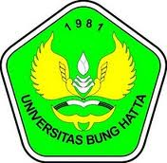

**Oleh**

**RUDI DHARMA PUTRA**

**1010011311052**

**Diajukan sebagai salah satu syarat**

**untuk menyelesaikan Program Sarjana (S1)**

**JURUSAN AKUNTANSI**

**FAKULTAS EKONOMI**

**UNIVERSITAS BUNG HATTA**

**2015**